Міністерство освіти і науки України
Центр професійно-технічної освіти №1

Методична розробка
практичної роботи

За темою: “Введення і редагування тексту
в середовищі текстового редактора Word”.

Виконав
Викладач інформатики
Колобова Н.Й .

м. Вінниця
Практична робота.

Тема: Введення і редагування тексту за зразком.
Мета: Навчитися працювати в текстовому редакторі Word, оволодіти методами набору та редагування тексту. Розвивати творчі здібності учнів, естетичний смак, вправність і координацію рухів, виховувати впевненість в своїх силах; наполегливість і ретельність в роботі.
Теоретичні відомості.
Функції та класифікація систем підготовки текстів.
Під текстом розуміють будь-яку інформацію, зображену символами клавіатури комп’ютера. Текстом може бути, наприклад, стаття, шкільний розклад, звіт, наказ, доповідь тощо.
Для роботи з текстовою інформацією дуже ефективними є спеціальні програми – системи підготовки текстів, так звані текстові процесори або текстові редактори.
До загальних функцій, що можуть бути реалізовані текстовими процесорами, можна віднести:
- Введення тексту в комп’ютер.
- Редагування тексту (заміна, вставка, видалення та ін.)
- Пошук необхідної інформації у тексті.
- Форматування тексту (встановлення лівої межі тексту, вирівнювання правого краю, встановлення позиції відступу абзаців та ін.)
- Перенесення і копіювання фрагментів тексту.
- Виділення частин тексту певним шрифтом.
- Розбиття тексту на сторінки з певною кількістю рядків та інтервалів між рядками.
- Робота з декількома документами одночасно.
- Друкування тексту з заданою щільністю, якістю та ін.
- Збереження тексту на магнітних дисках.
Введення тексту – це процес його набирання на клавіатурі комп’ютера. При цьому текст заноситься у відеопам’ять і відображується на екрані монітора. Курсор вказує позицію на екрані, в яку буде відображатися символ, який вводиться.
Курсор можна переміщувати праворуч, ліворуч, вгору та вниз за допомогою клавіш переміщення курсору.
Для введення тексту необхідно встановити курсор у відповідну позицію екрана, вибрати необхідний регістр і алфавіт та перейти до натискання відповідних клавіш. Введення будь-якого абзацу закінчується натисканням клавіші Enter. При цьому курсор автоматично переміщується на новий рядок. Курсор можна переміщувати по тексту також за допомогою клавіш: Pg Up , Pg Dn, Home, End та ін.
Введення тексту здійчнюється у двох режимах: вставки і заміни. В режимі вставки символи рядка, що знаходяться праворуч від курсору, зсуваються праворуч і новий текст вставляється між символдами, не витираючи їх. В режимі заміни нові символи вводяться замість старих, зщамінюючи їх. Перемикання режиму всиавки у режим заміни та навпаки здійснюється за допомогою клавіші Insert (Ins).
Розглянемо тепер найпростіші операції з редагування тексту. Під редагуванням розуміють виправлення помилок, що виникли в процесі введення тексту, внесення змін до введеного тексту, в тому числі видалення і перемішення окремихь його частин та ряд інших операцій.
Найпрстіші операції з редагування виконують за допомогою клавіш Del та Backspase.
У будь-якому текстовому редакторі реалізовані також такі можливості:
- розбиття рядка на два рядки;
- з’єднання двох рядків в один;
- видалення рядка;
- вставка порожнього рядка;
- видалення частини (фрагменту) тексту;
- переміщення фрагмента тексту в спеціальний буфер (кишеню);
- переміщення фрагиента тексту в інше місце документа;
- зміна шрифту фрагмента тексту.
Загальні відомості про текстовий редактор Word.
Текстовий редактор Word є одним з найпоширеніших текстових редакторів. Текстовий редактор Word входить до групи програм Microsoft Office. Для запуску Word слід виконати команду Пуск / Програми / Microsoft Word після чого на екрані з’являється вікно редактора.
Вікно редактора Word.
Вікно редактора Word має декілька стандартних елементів.
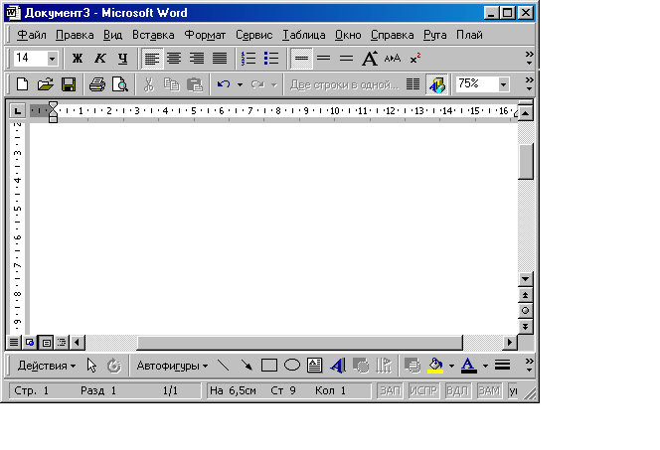
Мал. 1.
Рядок заголовка. Верхній рядок екрана є рядком заголовка, стандартного для Windows.
Рядок меню. Під рядком заголовка у вікні розміщується рядок меню, який містить такі пункти:
Файл – робота з файлами документів;
Правка – Редагування документів;
Вид – перегляд документів;
Вставка – вставка в документ малюнків, діаграм, поточної дати і часу, формул та інших об’єктів;
Формат – форматування документів (встановлення шрифтів, параметрів абзацу);
Сервис – сервісні функції (перевірка орфографії, встановлення параметрів настроювання Word);
Таблица – робота з таблицями;
Окно – робота з вікнами документів;
Справка – довідкова інформація про Word.
В вікні діалогу Файл / Открыть необхідно вказати дисковод, каталог та ім’я файла.
Форматування сторінок. При введенні і друкуванні тексту Word використовує встановлені за замовчуванням розміри поля сторінки. Змінити ці параметри можна за допомогою команди Файл / Параметры страницы. (мал. 2 )
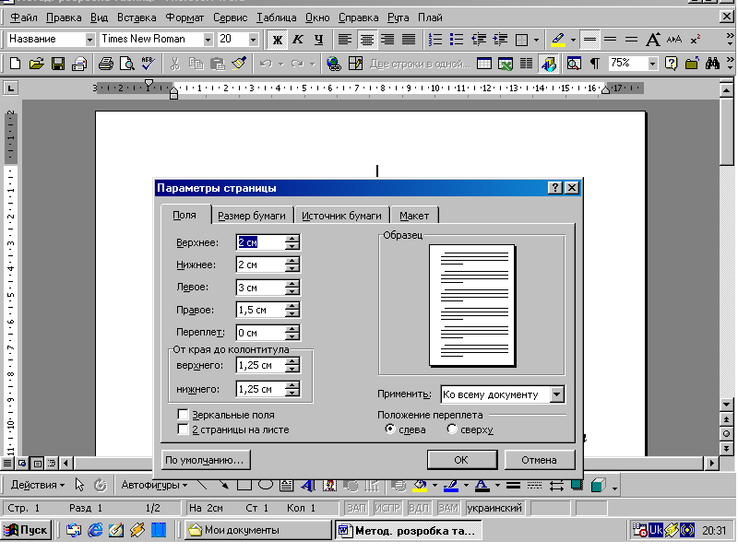
Мал.. 2.
При цьому відкривається вікно діалогу Параметры страницы, яке має ряд вкладинок.
Вкладинка Поля дозволяє встановити розміри верхнього, нижнього, лівого і правого полів.
Вкладника Размер бумаги дозволяє вибрати стандартні розміри із списка форматів, які підтримує Word, а також потрібно вказати орієнтацію документа Книжная (рядки документа паралельні короткій сторінці аркуша) або Альбомная (рядки паралельні довгій сторінці аркуша). В полі Образец зображується зразок, який відповідає вибраним параметрам (мал. 3.).
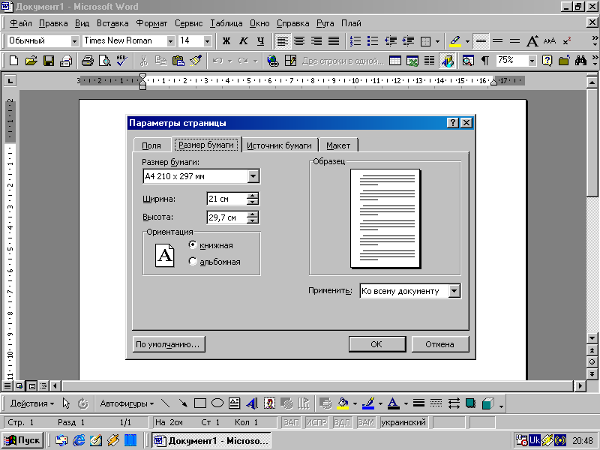
Мал. 3.

Створення і збереження документів.
Створення документів. При створенні нового документа слід подати команду Файл / Создать. При цьому відкривається вікно діалогу Создание документа. (мал. 1.)
Збереження документів. Для збереження тексту документа в каталозі на магнітному диску слід виконати команду Файл / Сохранить (Shift +F12). Якщо документ новий і ця команда виконується вперше, то відкривається вікно діалогу Сохранение документа. При цьому потрібно вказати ім’я файла, інакше комп’ютер за назву файла використає перші слова тексту документа. Якщо потрібно зберегти файл під новим іменем, то потрібно виконати команду Файл / Сохранить как. При цьому відкривається вікно діалогу Сохранение документа , і всі дії користувача аналогічні діям при збереженні нового документа. Інакше кажучи, команда Файл / Сохранить как створює дубль файла з новим іменем.

Практичну роботу пропонується виконувати в такій послідовності:
1.Проаналізуйте тексти наведені у п.3 і п.5. Текст, наведений у п.3 необхідно ввести з клавіатури. Текст, наведений у п.5, є “зразковим”. Після введення і редагування тексту, заданого у п.3, він має набути вигляду зразкового.
2. На основі аналізу текстів, заданих у п.3 і п.5, установити необхідні параметри роботи текстового редактора.
3. Введіть текст, у якому є багато помилок.
“хоч і упала українська держава після Ярослава, та багато всякого – осталося од неї на довгі віки. Осталася християнська наука і віра, церкви і духовенство, письменство, аднакава книдка й мова славянська по усіх землях:
остався один княжий рід, з котрого виходили довго потім в ріжних змлях:
осталося спільне ім’я руське : осталося однакове право і закони, однаковий лад у громаді, в управі, власті: життя по ріжних українських землях виробилося однакове людей почувати себе близькими олні до одних. Тим-то Кивка держава, хоч і загущувала давно, але має. ”
4. Відредагуйте введений текст.
5. “Хоч і упала українська держава після Ярослава, та багато всякого люду – і доброго і лихого осталося од неї на довгі віки. Осталася християнська наука і віра, церква і духовенство, письменство, й однакова книжна й церковна мова словенська по всіх наших землях; остався один княжий рід, з котрого виходили довго потім князі в різних землях; осталося спільне ім’я руське; осталося однакове право і закони, однаковий лад у громаді, в управі, однакові власті, життя по різних українських землях виробилося однакове і заставляло людей почувати себе близькими одні до одних. Тим-то ця українська Київська держава, хоч і загинула давно, але має велику вагу в нашій історії.
З цього часу почалися на Україні великі сварки поміж князями, а через них і поміж народом. Тоді, коли треба було з’єднати молоде царство, воно само себе руйнувало.”
6. Подайте відредагований текст викладачу для перевірки (текст з помилками також потрібно показувати викладачеві.)
7. Після отримання дозволу від викладача зберегти текст, дати ім’я файла і запам’ятати його.

Контрольні запитання для захисту практичної роботи.
- Які програми входять до складу пакета Microsoft Office ?
- Як здійснити запуск програми Microsoft Word ?
- Яке призначення мають елементи вікна редактора ?
- Яке призначення мають панелі інструментів ?
- Як настроїти параметри листа ?
- Які засоби має редактор для введення, редагування символів ?
- Які засоби існують для виділення фрагменту ?
- Як можна редагувати виділений фрагмент ?
- Як здійснюється введення тексту в комп’ютер ?
- Якими способами можна переміщувати курсор по тексту ?
- Які операції є найпростішими з редагування тексту ?
- Чим відрізняється режим вставки від режиму заміни ?
- Як створити копію файла ?
- Як змінити мову при введенні тексту ?
- Як створити нову папку ?

Варіанти текстів
до виконання практичної роботи.

Варіант 1.
- Завдая нуки етики.
Етика – це є наука про мораль. До цього твердження збіглися теорія і практика, історичний досвід морального розвитку в цілому і його конкретні періоди. По скільки предметом етики є мораль, зміст і завдання етики, покладали на неї певні обов’язки, передусім методологічного характеру. Функціональний підхід до моралі пов’язаний із вивченням конкретно-історичного змісту її норм і вимог, виходить із їхньої історичної змінюваності.
Завдання етики в цілому цих норм та вимог з точки зору інтересів суспільства з метою впровадння їх (норм і вимог) у свідомість індивідів. У межах такого уявлення про мораль етика осмислюється і як наука про етикет, і як прикладна (подібна до технологічних) дисциіна, втрачає сатус науки в точн значенні цього слва.

1. Завдання науки етики.
Етика – це є наука про мораль. До цього твердження збіглися теорія і практика, історичний досвід морального розвитку в цілому і його конкретні періоди. По скільки предметом етики є мораль, уявлення про її свідомість, призначення в життєдіяльності людей великою мірою визначали зміст і завдання етики, покладали на неї певні обов’язки, передусім методологічного характеру. Функціональний підхід до моралі пов’язаний із вивченням конкретно-історичного змісту її норм і вимог, виходить із їхньої історичної змінюваності.
Завдання етики в цілому укладаються в опис та обґрунтування цих норм та вимог з точки зору інтересів суспільства з метою впровадження їх (норм і вимог) у свідомість індивідів. У межах такого уявлення про мораль етика осмислюється і як наука про етикет, і як прикладна (подібна до технологічних) дисципліна, втрачає статус науки в точному значенні цього слова.

Варіант 2.
4. Умови формування ринку.
Для того, щоб була побудована ринка економіка, функціонував реальний ринок, який виконвав би притаманні йому фукції, мають бути відтворені передумови, випробувані світовою практикою. До них належать:
- Еквіва обмін товарів. Ринок за своєю природою економічної допомоги, пільг не визнає;
- Конкуренція, яка надає усім суб’єктам господарювання будь-яких контрагентів, примушує підприємців застосовувати найперед техніку і технологію, сприяючи цим зменшенню витрат виробництва, підвищенню ефективності міки;
- ;
- Реальна інформація про ринок у його суб’єктів.
Законами, декретами, указами будь-якої владної структури ввести ринок нікому і ніколи не вдавалося. Він є об’єктивною категорією.

4. Умови формування ринку.
Для того, щоб була побудована ринкова економіка, функціонував реальний ринок, який виконував би притаманні йому функції, мають бути відтворені передумови, випробувані світовою практикою. До них належать:
- Еквівалентний обмін товарів. Ринок за своєю природою економічної допомоги, пільг не визнає;
- Конкуренція, яка надає усім суб’єктам господарювання можливість вільної підприємницької діяльності: свободи вибору покупців, постачальників, будь-яких контрагентів, примушує підприємців застосовувати найпередовішу техніку і технологію, сприяючи цим зменшенню витрат виробництва, підвищенню ефективності економіки;
- Вільне ціноутворення, що як елемент конкуренції та головний механізм контрольно-регулюючої функції ринку сприяє поєднанню інтересів суб’єктів економічного життя, стимулюючи їх раціонально використовувати елементи виробництва;
- Реальна інформація про ринок у його суб’єктів.
Законами, декретами, указами будь-якої владної структури ввести ринок нікому і ніколи не вдавалося. Він є об’єктивною категорією.

Варіант 3.
2. Класифікація небезпек.
Небезпека – це явища, процеси, об’єкти, які здатні за певних умов завдати шкоди здоров’ю людини як відразу так і в майбутньому, тобто викликати небажані наслідки.
Оскільки номенклатура небезпек, які можуть людини нараховує понад 150 назв, то виникла необхідність у створені їх класифікації. На сьогодні чіткого поділу небезпек за відповідними ознаками ще не існує, тому в загальному їх класифікують:
- За сферою (джерелом) походження: природна, техногенна, соціальна та ін.;

- За локалізацією: пов’язані з космосом, атомо-, гідро-, літосферою;
- За сферою прояву: побутова, виробнича, спортивна тощо;
- За структурою: прості, складні, похідні;
- За характером дії на людину; активні та пасивні (останні активізуються за рахунок енергії, носієм якої є сама людина, що наражається на гострі, ріжучі нерухомі елементи, ями, ухили, нерівності поверхні тощо).
Необхідно також розрізняти потенційні та реальні небезпеки. Зокрема потенційно небезпечною в сучасному помешканні є газова плита, електроприлади (телевізор, холодильник та ін), медикаменти в аптечці, пожежно небезпеки не завжди супроводжується її негативним впливом на людину, своєрідний “пусковий механізм”.
Тому тріада “небезпека – причина – небажаний результат” – це логічний процес розвитку, реалізує потенційну небезпеку в реальну загрозу чи наслідки. Прикладом таких тріад можуть бути:
витікання газу з газової плити – іскра – вибух; електричний струм – коротке замикання – ураження; медикаменти – прийнята надмірна доза – отруєння і т. д.

2. Класифікація небезпек.
Небезпека – це явища, процеси, об’єкти, які здатні за певних умов завдати шкоди здоров’ю людини як відразу так і в майбутньому, тобто викликати небажані наслідки.
Оскільки номенклатура небезпек, які можуть мати місце в процесі життєдіяльності людини нараховує понад 150 назв, то виникла необхідність у створені їх класифікації. На сьогодні чіткого поділу небезпек за відповідними ознаками ще не існує, тому в загальному їх класифікують:
- За сферою (джерелом) походження: природна, техногенна, соціальна та ін.;
- За часом проявлення: імпульсні, кумулятивні;
- За локалізацією: пов’язані з космосом, атомо-, гідро-, літосферою;
- За наслідками: захворювання, травми, смертельні випадки, аварії, пожежі;
- За збитками: соціальні, екологічні, технічні та ін.;
- За сферою прояву: побутова, виробнича, спортивна тощо;
- За структурою: прості, складні, похідні;
- За характером дії на людину; активні та пасивні (останні активізуються за рахунок енергії, носієм якої є сама людина, що наражається на гострі, ріжучі нерухомі елементи, ями, ухили, нерівності поверхні тощо).
Необхідно також розрізняти потенційні та реальні небезпеки. Зокрема потенційно небезпечною в сучасному помешканні є газова плита, електроприлади (телевізор, холодильник та ін), медикаменти в аптечці, пожежно небезпечні рідини, що використовуються в побуті тощо. Однак наявність потенційної небезпеки не завжди супроводжується її негативним впливом на людину. Потрібна причині (умова), при якій потенційна небезпека переходить в реальну, своєрідний “пусковий механізм”. Тому тріада “небезпека – причина – небажаний результат” – це логічний процес розвитку, реалізує потенційну небезпеку в реальну загрозу чи наслідки. Прикладом таких тріад можуть бути: витікання газу з газової плити – іскра – вибух; електричний струм – коротке замикання – ураження; медикаменти – прийнята надмірна доза – отруєння і т. д.

Варіант 4.
Торт “Весільний”.
Масло і маргарин посічіть з борошном, додайте мелені горіхи, цукор, півсклянки води, замісіть тісто і винесіть його на дві години в холодне місце. Поділивши тісто на 3 частини, розкачайте коржі, покладіть у тортівницю, поколіть виделкою і печать в гарячій духовці ( 220 ⁰ – 240 ⁰) 15-20 хвилин кожний корж. Охолодженні пісочні коржі перемастіть полуничним джемом.
Печіть у гарячій духовці )200 ⁰) 45 хвилин. Охолоджений горіховий корж розріжте на 2 частини, скропіть солодкою кавою і перекладіть шоколадним кремом.
Для крему збийте у пухку масу масло, додаючи цукрову пудру, натерту цедру, розпущений у молоці шоколад, а потім вимішайте у грубо пісочними горіхами і коньяком. Білки збийте на піну, додаючи потроху цукор, жовтки, борошно, крохмаль.
Печіть у добре нагрітій духовці (200 ⁰) 40 хвилин. Охолоджений бісквітний корж розріжте на 2 частини, скропіть цукровим сиропом з лимонним соком,
ваніліном і ромою есенцією і перекадіть абрикоси з варення. Перекладені полуничним джемом охолоджені пісочні коржі покладіть на широку тортову тарілку, вирізаною білою паперовою серветкою. Посередині пісочного торта покладіть горіховий, а на горіховий – бісквітний.
Зваріть з цукру, оцту і води сироп, розітріть його з малом і лимонним сок. Приготовлену помадку обережно вилийте на торт зверхуху, розрівнюючи її намоченим у гарячій воді, ножем по боках піраміди.

Тісто пісочне: 300 г. борошна, 100 г. вершкового масла, 150 г. маргарину, 100 г. очищених горв, 2 ст. ложки цукру.
Горіхове тісто: 200 г. очищених горіхів, 9 яєць, 100 г. шоколаду, 250 г. цукру, 2 ст. ложки сухарів, чайна ложка кави.
Бісквітне тісто:3 ст. ложки бошна, 3 ст. ложки крохмалю, 6 яєць, 200 г. цукру. ббб
Крем: 150 г. вершкового масла,; : 100 г. шоколаду, 2 ст. ложки моло, 100 г. цукрової пппудри, 50 г. очищених горіхів хів, 1 ст. ложка коньяку, цедра, ½ лимона.
Начинки: 500 г. полуничного джему, 500 г. абрикосів з варення.
Помадка: 600 г. цукру, 2 ст. ложки шкового масла, сік 1-го лимона, ст. ложка оцту, ½ склянки води.
Сироп.

Торт “Весільний”.
Масло і маргарин посічіть з борошном, додайте мелені горіхи, цукор, півсклянки води, замісіть тісто і винесіть його на дві години в холодне місце. Поділивши тісто на 3 частини, розкачайте коржі, покладіть у тортівницю, поколіть виделкою і печать в гарячій духовці ( 220 ⁰ – 240 ⁰) 15-20 хвилин кожний корж. Охолодженні пісочні коржі перемастіть полуничним джемом.
З білків збийте густу піну, додаючи потроху цукор. Піну вимішайте з жовтками, меленими горіхами, сухарями, тертим шоколадом і кавою. Цією масою наповніть змащену жиром і посипану меленими горіхами тортівницю (вона повинна бути меншою від тортівниці, в якій пекли пісочні коржі). Печіть у гарячій духовці (200 ⁰) 45 хвилин. Охолоджений горіховий корж розріжте на 2 частини, скропіть солодкою кавою і перекладіть шоколадним кремом.
Для крему збийте у пухку масу масло, додаючи цукрову пудру, натерту цедру, розпущений у молоці шоколад, а потім вимішайте у грубо пісочними горіхами і коньяком. Білки збийте на піну, додаючи потроху цукор, жовтки, борошно, крохмаль. Вилийте масу в змащену жиром і посипану сухарями найменшу тортівницю. Печіть у добре нагрітій духовці (200 ⁰) 40 хвилин. Охолоджений бісквітний корж розріжте на 2 частини, скропіть цукровим сиропом з лимонним соком, ваніліном і ромовою есенцією і перекладіть абрикосами з варення. Перекладені полуничним джемом охолоджені пісочні коржі покладіть на широку тортову тарілку, застелену фігурно вирізаною білою паперовою серветкою. Посередині пісочного торта покладіть горіховий, а на горіховий – бісквітний.
Зваріть з цукру, оцту і води сироп, розітріть його з маслом і лимонним соком. Приготовлену помадку обережно вилийте на торт зверху, розрівнюючи її намоченим у гарячій воді, ножем по боках піраміди.

Тісто пісочне: 300 г. борошна, 100 г. вершкового масла, 150 г. маргарину, 100 г. очищених горіхів, 2 ст. ложки цукру.
Горіхове тісто: 200 г. очищених горіхів, 9 яєць, 100 г. шоколаду, 250 г. цукру, 2 ст. ложки сухарів, чайна ложка кави.
Бісквітне тісто:3 ст. ложки борошна, 3 ст. ложки крохмалю, 6 яєць, 200 г. цукру.
Крем: 150 г. вершкового масла, 100 г. шоколаду, 2 ст. ложки молока, 100 г. цукрової пудри, 50 г. очищених горіхів, 1 ст. ложка коньяку, цедра, ½ лимона.
Начинки: 500 г. полуничного джему, 500 г. абрикосів з варення.
Помадка: 600 г. цукру, 2 ст. ложки вершкового масла, сік 1-го лимона, ст. ложка оцту, ½ склянки води.
Сироп: 200 г. цукру, склянка води, сік ½ лимона, ванілін, ромова есенція.
Для оздоблення: горіхи, порічки.

